Bachelor-Studierende der Friedhelm Loh Group erhalten Abschlusszeugnis
Unternehmenskommunikation
Dr. Carola Hilbrand
Tel.: 02772/505-2527
E-Mail: hilbrand.c@rittal.de
Steffen Maltzan
Tel.: 02772/505-2680
E-Mail: maltzan.s@rittal.de
Rittal GmbH & Co. KG
Auf dem Stützelberg
35745 Herborn
www.rittal.de

Verdienter Applaus: 21 Studierende feiern erfolgreichen Abschluss
- Studierende der Friedhelm Loh Group meistern ihren Bachelor-Abschluss.
- In einer digitalen Abschlussveranstaltung würdigten Koordinatoren und Geschäftsführung die herausragenden Leistungen aller Absolventen.
- Die Nachwuchskräfte freuen sich auf neue Herausforderungen als Fachkräfte in der Unternehmensgruppe oder im Masterstudium.
Herborn, 17. Februar 2020 – Ein bedeutender Meilenstein auf dem Lebensweg: 21 duale Bachelor-Studierende der Friedhelm Loh Group feiern ihren erfolgreichen Abschluss und krönen dreieinhalb Jahre des Lernens und der Arbeit mit eindrucksvollen Zeugnissen. Wertschätzende Glückwünsche, persönliche Steckbriefe und ein Rückblick auf die gemeinsame Studienzeit machten die digitale Abschlussveranstaltung trotz räumlicher Distanz zu einer persönlichen Feierstunde für alle Absolventen.
Mit dem Zeugnis in der Tasche sind die jungen Talente gewappnet für die Zukunft: Während 16 von ihnen als Fachkräfte bei Rittal, LKH und Loh Services durchstarten, werden sich zwei Nachwuchskräfte im dualen Masterstudium der Friedhelm Loh Group weiterqualifizieren. Drei Absolventen verlassen die Unternehmensgruppe, um ein Masterstudium in Vollzeit zu beginnen.
Selbstbewusstsein, Begeisterung und Mut
„Sie sind die Zukunft für unsere Unternehmensgruppe. Um zukünftige Potenziale ausschöpfen zu können, brauchen wir motivierte Talente wie Sie“, betonte Uwe Scharf, Rittal Geschäftsführer Business Units und Marketing, bei der digitalen Veranstaltung und gratulierte den jungen Talenten zu ihren besonderen Leistungen: „Sie haben jeden Grund, selbstbewusst zu sein. Sie haben Ihr Studium geschafft, seien Sie stolz darauf und entwickeln Sie sich und Ihre Stärken weiter. Nehmen Sie jede Veränderung als Chance zur Weiterentwicklung an.“
Diese gebe es zahlreich innerhalb der Friedhelm Loh Group. Ein aktuelles Beispiel für das große Potenzial sei das kürzlich gebündelte Know-how von drei Start-ups aus dem Cloud- und Edge-Computing-Markt in dem neuen Tochterunternehmen German Edge Cloud. „Die Friedhelm Loh Group ist damit Wegbereiter für die digitale Transformation in der produzierenden Industrie und zeigt spannende Perspektiven für Sie als junge Mitarbeiter und die gesamte Unternehmensgruppe auf“, so Scharf. Das Unternehmen bietet Nachwuchskräften zum Beispiel abwechslungsreiche Jobs in allen Bereichen vom Einkauf, Vertrieb, Entwicklung, Produktion und bis in die IT – jetzt auch als Scrum Master, Cloud Architect oder Data Scientist.
21 Gründe zum Feiern
Studierendensprecher Sebastian Menn, Absolvent des Wirtschaftsingenieurwesens bei Rittal und neuer fachlicher Assistent des IT-Leiters der Friedhelm Loh Group, betonte auf der Veranstaltung die Besonderheit des Jahrgangs, der sich durch großen beruflichen und privaten Zusammenhalt auszeichnete. Auslandseinsätze in Indien, England oder den USA, erfolgreiche Gruppenprojekte und die kreative Umsetzung eigener Ideen belegten die Stärke der Studierenden. „Mit unserem Abschluss haben wir ein Fundament, auf dem wir alles aufbauen können, was wir wollen. Also geht raus und gestaltet mit“, motivierte Menn seine Kommilitonen, die sich auf neue Herausforderungen in Abteilungen wie der Logistik, IT, dem Personal und Marketing freuen.
Auch Studiumskoordinatorin Anke Wojtynowski-Scharf freute sich mit den Studierenden über ihren Erfolg: „Ihr habt Euch in den letzten Jahren beruflich wie auch persönlich weiterentwickelt und blickt nun in eine aussichtsvolle Zukunft. Bleibt neugierig und lernt immer weiter, denn Wissen kann uns niemand nehmen.“
Hintergrund-Information zur Nachwuchsförderung
Bereits seit der Gründung schreibt das Familienunternehmen Nachwuchsförderung groß. Jedes Jahr beginnen mehrere Dutzend Nachwuchskräfte ihre Berufslaufbahn in technischen und kaufmännischen Berufsfeldern. Dazu gehören sowohl Auszubildende in 18 Ausbildungsberufen, zum Beispiel Fachkräfte für Lagerlogistik, Fertigungsmechaniker und Mechatroniker für Kältetechnik, als auch Studierende in elf Studiengängen im StudiumPlus-Programm mit der Technischen Hochschule Mittelhessen. Die Verzahnung von Theorie und Praxis, internationale Berufsperspektiven und „lebenslanges Lernen“ im Kontext von Industrie 4.0 stehen dabei für die aktuell 230 Nachwuchskräfte im Vordergrund.
Die unternehmenseigene Weiterbildungseinrichtung, die Loh Academy, begleitet die Aus- und Weiterentwicklung dabei mit einer Vielzahl an Qualifizierungsmaßnahmen und bereitet die Mitarbeiter zum Beispiel gezielt auf die digitale Transformation am Arbeitsplatz vor. In unmittelbarer Nachbarschaft des Rittal Werks in Haiger, der modernsten digital integrierten Schaltschrankproduktion der Welt, fördern die Fachkräfte von morgen in der Ausbildungswerkstatt und dem Juniorkompetenzzentrum zudem ihre berufliche wie auch persönliche Entwicklung.
(4.907 Zeichen inkl. Hintergrund-Information)
■
Bildmaterial
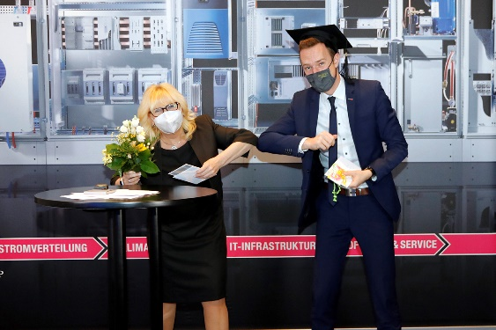
Bild 1 (fri21200300.jpg): Studiumskoordinatorin Anke Wojtynowski-Scharf (l.) gratulierte dem Studierendensprecher und frischgebackenen Wirtschaftsingenieur Sebastian Menn repräsentativ für die anderen 20 Bachelor-Absolventen, die die digitale Abschlussveranstaltung vor dem PC verfolgten.
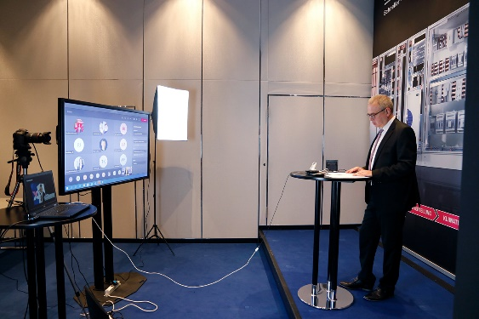
Bild 2 (fri21200400.jpg): Uwe Scharf, Rittal Geschäftsführer Business Units und Marketing, freut sich mit den Studierenden über ihre herausragenden Leistungen: „Sie sind die Zukunft unserer Unternehmensgruppe. Um zukünftige Potenziale ausschöpfen zu können, brauchen wir motivierte Talente wie Sie.“
Abdruck honorarfrei. Bitte geben Sie als Quelle Rittal GmbH & Co. KG an.

Friedhelm Loh Group
Die weltweit tätige Friedhelm Loh Group (F.L.G.) erfindet, entwickelt und produziert maßgeschneiderte Produkte und Systemlösungen für Industrie, Wirtschaft und Handel. Die Unternehmen der Friedhelm Loh Group gehören zu den Topadressen in ihren jeweiligen Branchen – als Erfinder und kompetente Produzenten. Sie reichen vom weltweit führenden Systemanbieter für Schaltschränke, Stromverteilung, Klimatisierung und IT-Infrastruktur (Rittal) über Europas Nummer 1 bei Softwarelösungen für den Maschinen- und Anlagenbau sowie die Industrie (Eplan und Cideon) bis hin zur durchgängigen Fertigungskompetenz mit den modernen Materialien Stahl, Aluminium und Kunststoff (Stahlo und LKH).
Das Familienunternehmen ist mit 12 Produktionsstätten und 96 internationalen Tochtergesellschaften weltweit präsent. Die inhabergeführte Friedhelm Loh Group beschäftigt 12.100 Mitarbeiter und erzielte im Jahr 2019 einen Umsatz von 2,6 Milliarden Euro. Zum zwölften Mal in Folge wurde die Unternehmensgruppe 2020 als Top-Arbeitgeber Deutschland ausgezeichnet. In einer bundesweiten Studie stellten die Zeitschrift Focus Money und die Stiftung Deutschland Test fest, dass die Friedhelm Loh Group 2020 zum fünften Mal in Folge zu den besten Ausbildungsbetrieben gehört.
Weitere Informationen unter www.friedhelm-loh-group.com

